**新 书 推 荐**

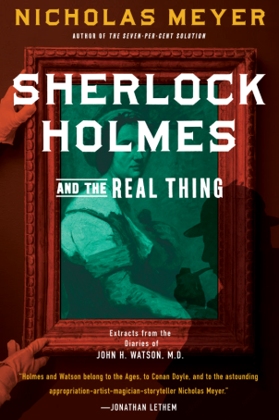**中文书名：《福尔摩斯与真迹》**

**英文书名：SHERLOCK HOLMES AND THE REAL THING**

**作 者：Nicholas Meyer**

**出 版 社：Penzler/MYSTERIOUS PRESS**

**代理公司：Biagi/ANA/Conor**

**页 数：256页**

**出版时间：2025年8月**

**代理地区：中国大陆、台湾**

**审读资料：电子稿**

**类 型：侦探推理小说**

**内容简介：**

**夏洛克·福尔摩斯和华生医生在作者的这部新历史悬疑小说中，深入艺术品伪造世界。**

1890年代，伦敦： 隆冬时节，一连串的暴风雪让这座伟大的城市陷入停滞，夏洛克·福尔摩斯无聊至极。要想让侦探上门办案，简直就是奇迹……

来的并不令人乐观：一位房东太太向福尔摩斯抱怨她的艺术家房客拖欠房租。这并不是福尔摩斯所期待的奇迹。但是，接下来，房间里就发现了几具尸体，夏洛克·福尔摩斯和他的助手华生医生发现自己被卷入了大侦探生涯中最离奇的案件之一。他们被迫置身于残酷的艺术品大交易中，充斥着狡诈、欺诈（甚至是割喉）。

怎样的艺术品才有价值？值得为之杀人？为之献身？凶手是画家、情妇、画商还是勒索者？

这个案件牵涉的人物众多。但他们到底是凶手、帮凶还是受害者？华生迷恋的朱丽叶·帕克伍德又是谁？

哦，还有一个问题：这是福尔摩斯的真迹还是巧妙的伪造？这是真的吗？

如果你无法看出真假的区别，那是真是假又有什么意义呢？

**作者简介：**

**尼古拉斯·迈耶（Nicholas Meyer）**是华生之前五部手稿的“编辑”，其中包括《百分之七的溶液》（*The Seven Per Cent Solution*），该书在《纽约时报》畅销书排行榜上停留了40周时间，根据它改编的英美拍摄的推理片在1976年获奥斯卡提名，迈耶获得最佳编剧提名。

尼古拉斯的其他电影作品包括编剧或导演《星际迷航2：可汗之怒》（*Star Trek II - The Wrath of Khan*）、《星际迷航4：抢救未来》（*Star Trek IV- the Voyage Home*）和《星际迷航6：未来之城》（*Star Trek VI - The Undiscovered Country*）。他自编自导了《两世奇人》（*Time After Time*），联合创作了《美第奇家族：翡冷翠名门》（*Medici - Masters of Florence*）。他执导的关于核战争的电视剧《后天》（*The Day After*），创下了当年的收视率之最。

**媒体评价：**

“在所有福尔摩斯小说家中，迈耶是最出色的一位。”

——《书单》

“对我来说，尼古拉斯·迈耶完成了不可能完成的任务，那就是读起来和亚瑟·柯南·道尔一模一样。”

——朱利安·费洛斯（Julian Fellowes），著有

《唐顿庄园》（*Downton Abbey*）《镀金时代》（*The Gilded Age*）

**感谢您的阅读！**

**请将反馈信息发至：版权负责人**

**Email**：[**Rights@nurnberg.com.cn**](mailto:Rights@nurnberg.com.cn)

安德鲁·纳伯格联合国际有限公司北京代表处

北京市海淀区中关村大街甲59号中国人民大学文化大厦1705室, 邮编：100872

电话：010-82504106, 传真：010-82504200

公司网址：[http://www.nurnberg.com.cn](http://www.nurnberg.com.cn/)

书目下载：<http://www.nurnberg.com.cn/booklist_zh/list.aspx>

书讯浏览：<http://www.nurnberg.com.cn/book/book.aspx>

视频推荐：<http://www.nurnberg.com.cn/video/video.aspx>

豆瓣小站：<http://site.douban.com/110577/>

新浪微博：[安德鲁纳伯格公司的微博_微博 (weibo.com)](https://weibo.com/1877653117/profile?topnav=1&wvr=6)

微信订阅号：ANABJ2002

